RISALAH KEBIJAKAN
Mewujudkan Data PPKS yang Akurat Melalui Optimalisasi Sistem Informasi Kesejahteraan Sosial Kalimantan Utara (SIJOSKU)

Ahmad Fadil Barkah Tallamma, S.E
Dinas Sosial Provinsi Kalimantan Utara

September 2025

Ringkasan Eksekutif
Data Pemerlu Pelayanan Kesejahteraan Sosial (PPKS) yang kurang akurat merupakan permasalahan yang paling memperlambat pencapaian target program-program kesejahteraan sosial yang dikelola oleh Dinas Sosial Provinsi Kalimantan Utara. Data yang bersumber dari kabupaten/kota sering kali dirasa tidak akurat atau tidak mutakhir. Dampaknya, data tersebut tidak mendukung kebutuhan perumusan dokumen perencanaan dan berbasis bukti (evidence-based policy). Padahal, dokumen-dokumen tersebut menjadi penentu efisiensi, efektivitas, dan dampak pemanfaatan anggaran program-program kesejahteraan sosial di Kalimantan Utara. Policy brief ini menemukan beberapa permasalahan, yaitu: belum adanya pedoman yang mengatur standar pendataan serta verifikasi dan validasi data, minimnya sumber daya manusia, serta belum optimalnya pemanfaatan SIJOSKU sebagai alat bantu pendataan. Untuk itu, policy brief ini menyusun rekomendasi kebijakan, yaitu penguatan tata kelola data berbasis teknologi untuk mendukung agenda percepatan penurunan angka kemiskinan dan ketimpangan sosial di Kalimantan Utara.





Kata Kunci: Pendataan PPKS, Siįosku, Validitas Data

Latar Belakang
Sejak 2020, Dinas Sosial Provinsi Kalimantan Utara (Kaltara) menghadapi tantangan signifikan terkait pendataan PPKS, di mana kompilasi data dari kabupaten/ kota menunjukkan pola yang tidak valid dan akurat. Banyaknya data yang homogen dan adanya outlier yang tidak wajar menyebabkan data tersebut tidak dapat dianalisis secara mendalam untuk menghasilkan kebijakan yang tepat.

Ketiadaan baseline data PPKS yang komprehensif karena tidak ada pendataan sistematis dalam lima tahun terakhir telah menciptakan kesenjangan informasi yang kritis. Kondisi ini menyebabkan dokumen perencanaan pembangunan daerah tidak memiliki landasan empiris yang kuat. Akibatnya, kebijakan dan program sosial yang dihasilkan sering kali tidak efektif dan efisien untuk mendukung pencapaian target-target program kesejahteraan sosial.

Tabel 1. Sampel Jumlah PPKS tahun 2020-2024
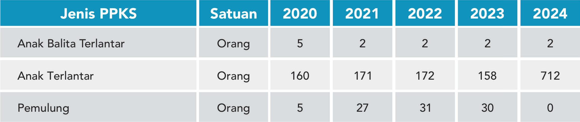
Sumber : Dinas sosial, diolah Satu Data Daerah Kaltara, 2025

Berdasarkan data PPKS, hasil kompilasi dari kabupaten/ kota di atas menunjukkan kejanggalan dan ketidakakuratan. Data jumlah anak balita terlantar dari tahun 2021-2024 pada Tabel 1 tidak menunjukkan perbedaan yang terlalu signifikan. Namun, data jumlah anak terlantar di tahun 2024 meningkat signifikan dari 158 orang menjadi 712 orang. Sedangkan data pemulung menurun drastis dari 30 orang menjadi 0 orang. Situasi ini menunjukkan bahwa
proses validasi dan verifikasi data yang baik masih belum terjadi.

Praktik padu padan data lintas organisasi pemerintah daerah di Kaltara juga belum berjalan sebagaimana mestinya. Data di Tabel 2 dan 3 di bawah menunjukkan contoh inkonsistensi antara data yang disajikan oleh Dinas Sosial Provinsi Kaltara dan data yang dikeluarkan oleh OPD lain.

Tabel 2. Perbandingan Data Anak Korban Tindak Kekerasan
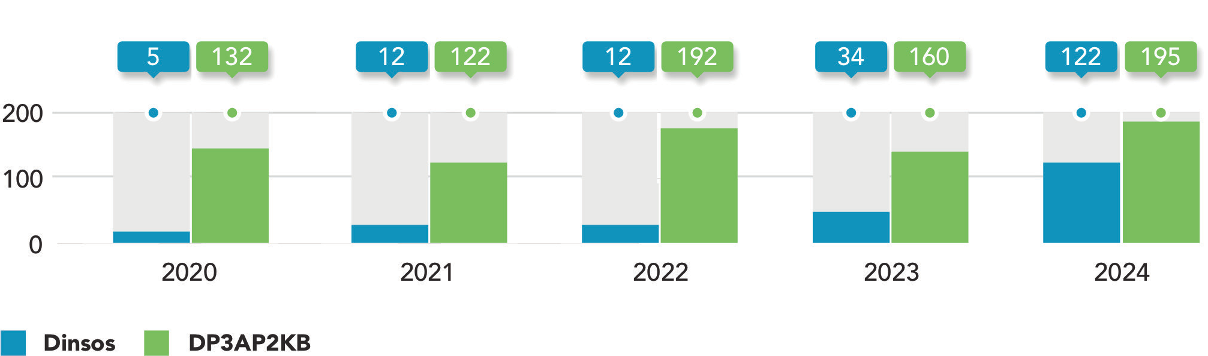
Sumber : Dinas Sosial dan DP3AP2KB, diolah Satu Data Daerah Kaltara, 2025

Tabel 3. Perbandingan Data Orang dengan HIV/AIDS (ODHA)
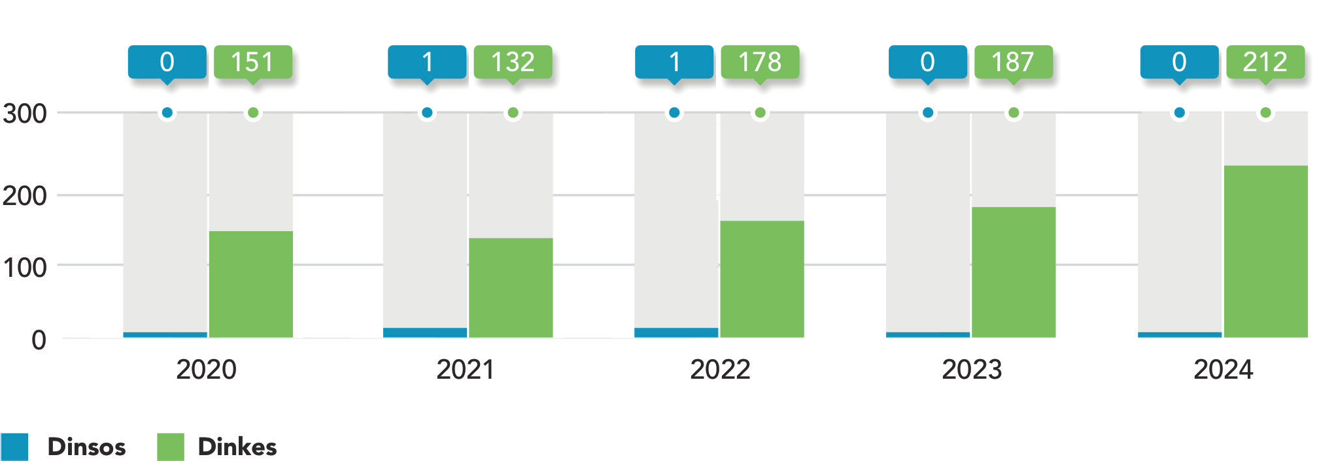
Sumber : Dinas sosial dan Dinas Kesehatan, diolah Satu Data Daerah Kaltara, 2025

Untuk itu, sejak 2023 Dinas Sosial Provinsi Kaltara telah mengembangkan Sistem Informasi Kesejahteraan Sosial Kalimantan Utara (SIJOSKU). SIJOSKU memuat data kemiskinan, PPKS, dan Potensi dan Sumber Kesejahteraan
Sosial (PSKS). Namun, sistem ini masih membutuhkan optimalisasi baik dari sisi pemutakhiran data, verifikasi- validasi, dan integrasi/interoperabilitas antar sistem data pusat dan daerah.

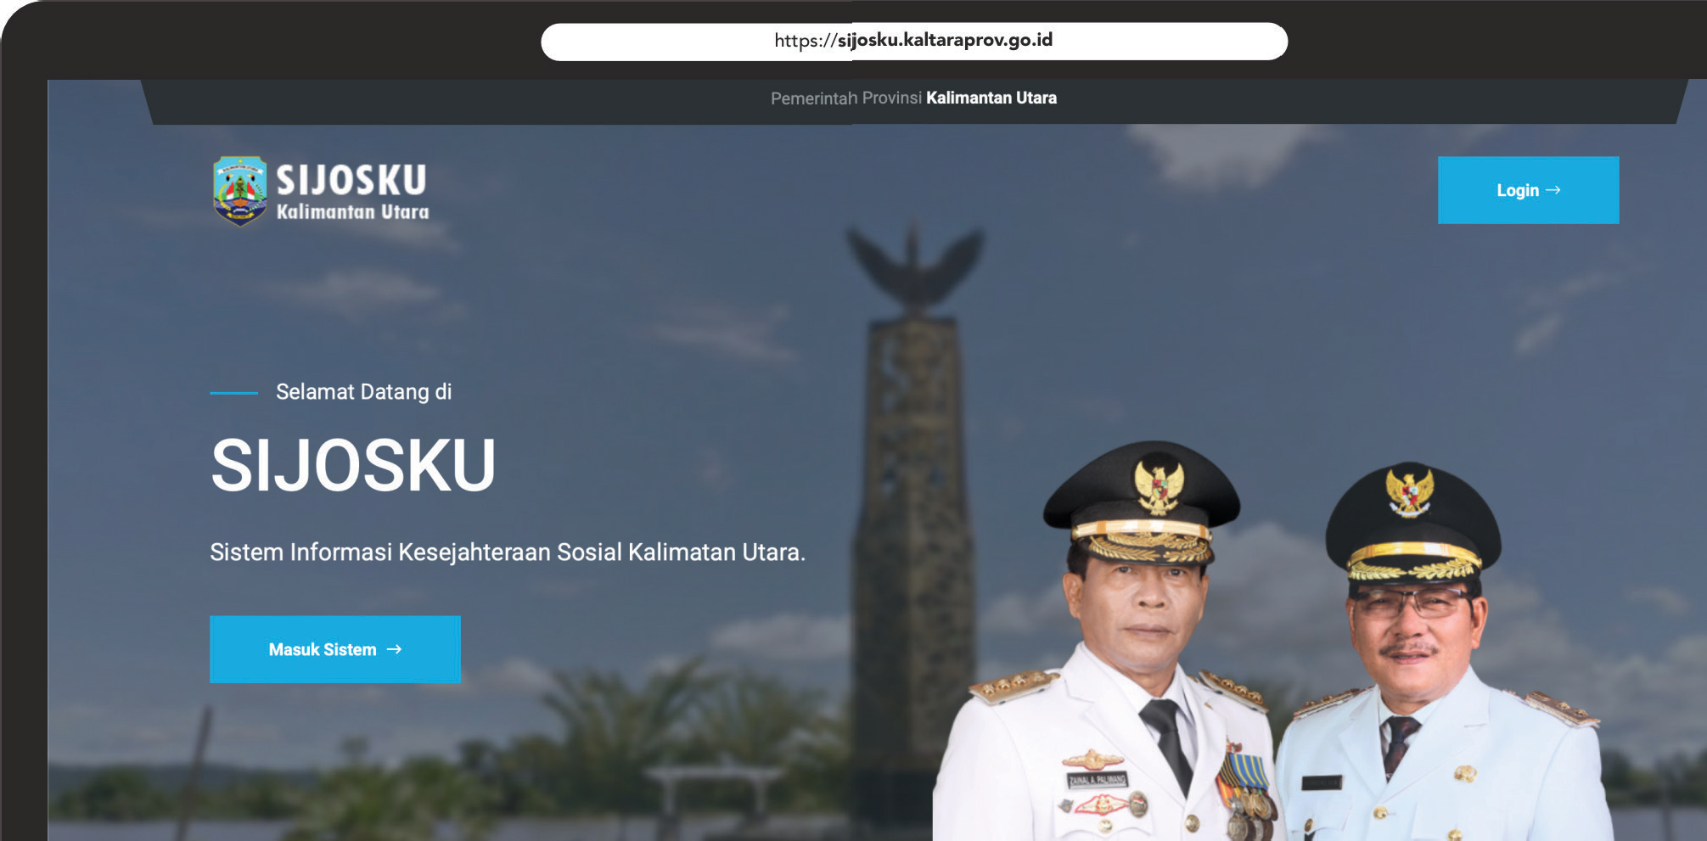
https://sijosku.kaltaraprov.go.id

Deskripsi Masalah
- Belum adanya desain dan pedoman yang mengatur standar pendataan, verifikasi dan validasi data, serta pemutakhiran data PPKS yang seragam di Kaltara, termasuk insentif kegiatan pemutakhiran dan pemanfaatan data tersebut.
- Dinas Sosial Provinsi Kaltara belum memiliki sumber daya manusia yang memadai dan mumpuni dalam hal pendataan PPKS, sehingga data yang dihasilkan tidak akurat.
- Belum optimalnya pemanfaatan SIJOSKU sebagai alat bantu (tools) utama pendataan PPKS.
- Dinas Sosial Provinsi Kaltara belum menjadikan Pendataan PPKS sebagai kegiatan prioritas.

Kebijakan Yang Disasar
Rekomendasi kebijakan yang diajukan dalam risalah kebijakan ini mempertimbangkan seperangkat kebijakan berikut:
  - Undang-Undang Nomor 11 Tahun 2009 tentang Kesejahteraan Sosial
  - Undang-Undang Nomor 13 Tahun 2011 tentang Penanganan Fakir Miskin
  - Peraturan Presiden Nomor 39 Tahun 2019 tentang Satu Data Indonesia
  - Peraturan Menteri Sosial Republik Indonesia Nomor 8 Tahun 2012 tentang Pedoman Pendataan Data Penyandang Masalah Kesejahteraan Sosial dan Potensi dan Sumber Kesejahteraan Sosial
  - Peraturan Menteri Sosial Republik Indonesia Nomor 3 Tahun 2021 tentang Pengelolaan Data Terpadu Kesejahteraan Sosial




Rekomendasi Kebijakan
4
Risalah Kebijakan |
Mewujudkan Data PPKS yang Akurat Melalui Optimalisasi Sistem Informasi Kesejahteraan Sosial Kalimantan Utara
(SIJOSKU)
Disclaimer: Pandangan, temuan, interpretasi, dan rekomendasi yang disampaikan dalam publikasi ini tidak serta merta mencerminkan kebijakan atau posisi resmi Pemerintah Indonesia, Pemerintah Australia, atau DT Global. Program SKALA didukung oleh Departemen Luar Negeri dan Perdagangan (DFAT) Australia dan dikelola oleh DT Global.
Risalah Kebijakan | Mewujudkan Data PPKS yang Akurat Melalui Optimalisasi Sistem Informasi Kesejahteraan Sosial Kalimantan Utara (SIJOSKU)

    - Menyusun regulasi (Perda/Pergub) yang memastikan jumlah variabel data yang harus dikumpulkan, desain pemutakhiran dan pemanfaatan PPKS, panduan operasional, ketersediaan SDM operator dan analisis, serta interoperabilitas sistem data di SIJOSKU dengan sistem data terkait lainnya. Regulasi ini juga perlu mengatur insentif dan disinsentif pemanfaatan PPKS di SIJOSKU oleh seluruh pemerintah kabupaten/kota di Kaltara dan memberi kepastian kepada pemerintah kabupaten/kota tentang sejauh mana pemerintah provinsi dan pemerintah kabupaten/kota akan berbagi peran dan tanggung jawab (cost sharing) untuk pemantapan SIJOSKU tersebut.
    - Penyusunan mekanisme pendataan, verifikasi, validasi, dan pemutakhiran data
      - Pembuatan panduan dan instrumen pendataan lintas kabupaten/kota yang seragam.
      - Pelaksanaan verifikasi dan validasi data secara berjenjang (desa/kelurahan-kecamatan-kabupaten/kota- provinsi) dengan SOP yang jelas.
      - Pelaksanaan pemutakhiran data secara regular per kuartal atau semester.
      - Verifikasi data dengan melibatkan Forum SDI.
      - Pelaksanaan rekonsiliasi penetapan data PPKS tiap tahunnya.
    - Peningkatan kapasitas SDM pengelola data
      - Pembuatan modul/buku panduan operasional bagi operator SIJOSKU.
      - Pelatihan peningkatan kapasitas SIJOSKU bagi operator di tingkat kecamatan dan kabupaten/kota, yang fokus pada input dan verifikasi data.
      - Pemberian insentif kepada operator SIJOSKU di tingkat kecamatan dan kabupaten/kota.
    - Optimalisasi pemanfaatan SIJOSKU
      - Pembentukan unit khusus pengelola SIJOSKU di tingkat provinsi dengan struktur dan tupoksi yang jelas.
      - Mengintegrasikan SIJOSKU dengan data Dukcapil untuk sinkronisasi NIK, dan menghubungkan SIJOSKU dengan DTKS dan basis data kabupaten/kota untuk sinkronisasi real-time.
      - Mengembangkan Application Programming Interface (API) untuk pertukaran data antarinstansi.

